ДЕРЖАВНЕ ПІДПРИЄМСТВО «МІЖНАРОДНИЙ АЕРОПОРТ «БОРИСПІЛЬ»

Обґрунтування технічних та якісних характеристик предмета закупівлі та очікуваної вартості предмета закупівлі

Підстава: пункт 4-1 постанови Кабінету Міністрів України від 11 жовтня 2016 р. № 710 «Про ефективне використання державних коштів»

Пункт Кошторису | Назва предмета закупівлі із зазначенням коду за Єдиним закупівельним словником | Очікувана вартість предмета закупівлі згідно річного плану закупівель | Очікувана вартість предмета закупівлі згідно ОГОЛОШЕННЯ про проведення відкритих торгів | Ідентифікатор процедури закупівлі
п. 7.07 (2026) | Бланки, код ДК 021:2015 - 22820000-4 - Бланки | 43 700,00  грн. з ПДВ | 36 416,67  грн. без ПДВ | UA-2026-08-04-011833-a

Обґрунтування на виконання вимог Постанови КМУ від 11.10.2016 № 710:

1 | Обґрунтування очікуваної вартості предмета закупівлі | Обґрунтування очікуваної вартості предмета закупівлі: Визначення очікуваної вартості предмета закупівлі обумовлено статистичним аналізом загальнодоступної інформації про ціну предмета закупівлі на підставі затвердженої центральним органом виконавчої влади, що забезпечує формування та реалізує державну політику у сфері публічних закупівель, примірної методики визначення очікуваної вартості предмета закупівлі, затвердженої наказом Міністерства розвитку економіки, торгівлі та сільського господарства України від 18.02.2020 № 275.  Розрахунок очікуваної вартості предмета закупівлі здійснено відповідно до Положення «Про порядок визначення очікуваної вартості предмета закупівлі» від 17.05.2022 № 50-06-1.  Обґрунтування обсягів закупівлі: Обсяги визначено відповідно до очікуваної потреби.
2 | Обґрунтування технічних та якісних характеристик предмета закупівлі | Визначення потреби в закупівлі: Закупівля зумовлена необхідністю забезпечення документування та належної виробничої діяльності служби експлуатації спецтранспорту на щоденній основі, ведення обліку, оформлення та тривалого зберігання важливої інформації СЕС КСТ шляхом заповнення відповідних бланків, а також забезпечення відповідності вимогам ДСТУ, стандартів ISO, методик інтегрованої системи менеджменту (ІСМ) та внутрішніх нормативних документів підприємства.  Обґрунтування технічних та якісних характеристик предмета закупівлі: Якісні та технічні характеристики предмета закупівлі визначені з урахуванням реальних потреб підприємства та оптимального співвідношення ціни та якості.  Замовник здійснює закупівлю даного товару, оскільки він за своїми якісними та технічними характеристиками найбільше відповідатиме вимогам та потребам замовника.
3 | Інша інформація | Розрахунок очікуваної вартості товару проводився методом порівняння ринкових цін на підставі отриманих цінових пропозицій.

Враховуючи зазначене, замовник прийняв рішення стосовно застосування таких технічних та якісних характеристик предмета закупівлі:
№ п/п | Найменування товару | Одиниця  виміру | Кількість | Технічні та якісні характеристики предмета закупівлі
1 | Бланк «Дорожній лист спеціального автомобіля» | шт | 10000 | Ф-61-18-11  Формат бланку – А4;  Послідовна нумерація бланку з 103001;  Кольоровість друку 1+1;  Щільність паперу – не менше 80 г/м²; (Учасник зазначає конкретний показник, без виразу «не менше»)
2 | Бланк «Подорожній лист службового легкового автомобіля» | шт | 10000 | Ф-61-18-15  Формат бланку – А5;  Послідовна нумерація бланку з 204001;  Кольоровість друку 1+1;  Щільність паперу – не менше 80 г/м²; (Учасник зазначає конкретний показник, без виразу «не менше»).
3 | Бланк «Подорожній лист вантажного автомобіля» | шт | 5000 | Ф-61-18-12  Формат бланку – А4;  Послідовна нумерація бланку з 301001;  Кольоровість друку 1+1;  Щільність паперу – не менше 80 г/м² ; (Учасник зазначає конкретний показник, без виразу «не менше»).

Зразок бланку
(надається з метою загального уявлення про зовнішній вигляд, не вимагається зазначати в Технічній специфікації ТЕНДЕРНОЇ ПРОПОЗИЦІЇ (Технічної частини).
Макет для друку надається Замовником разом з заявкою на поставку у форматі .pdf

Бланк «Дорожній лист спеціального автомобіля»

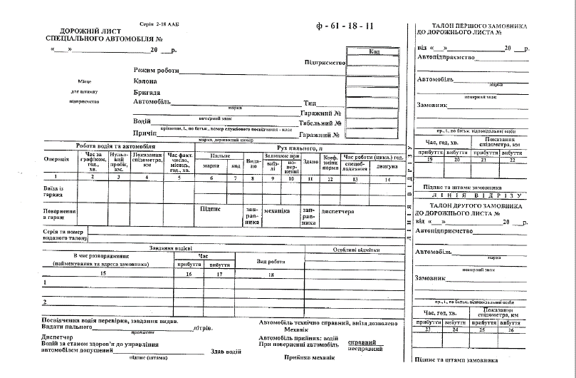 | 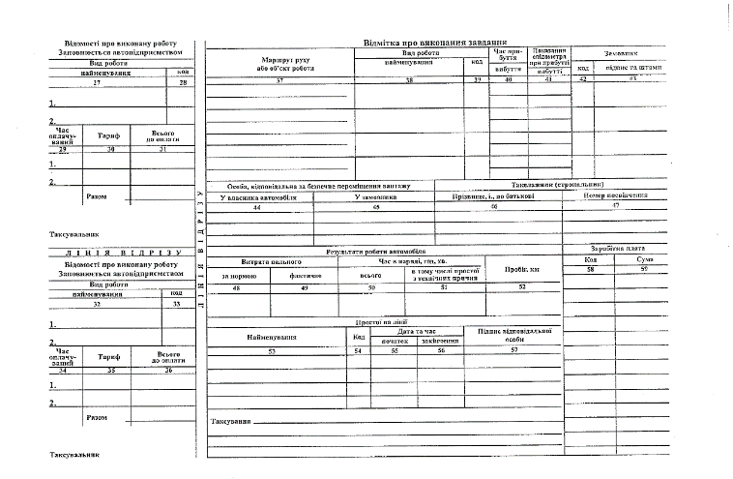
Бланк «Подорожній лист службового легкового автомобіля»

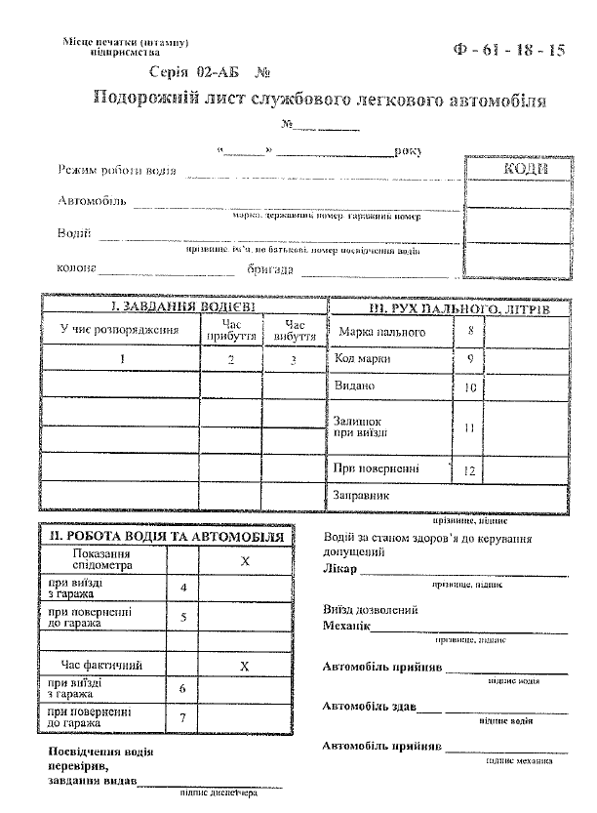 | 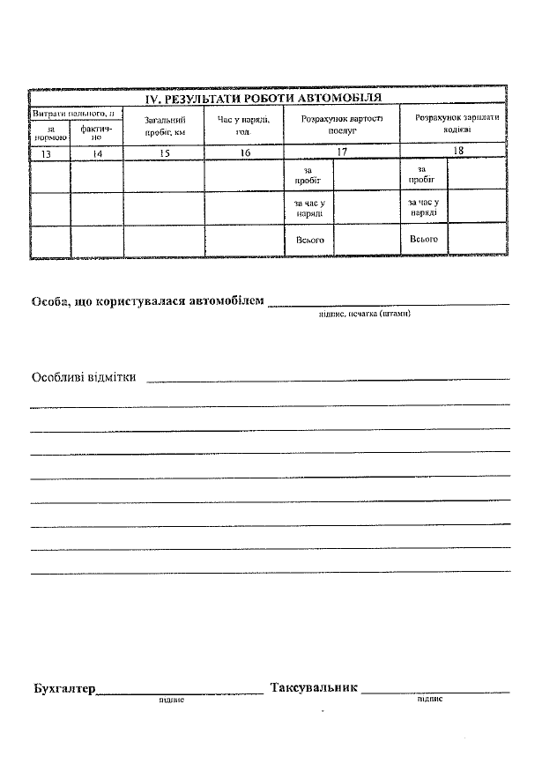
Бланк «Подорожній лист вантажного автомобіля»

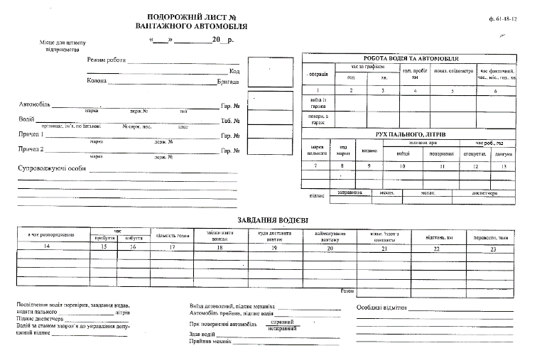 | 